**FAGLL03 แสดงข้อมูลไม่ครบ**

เรียก FAGLL03 โดยกำหนดที่หน้า Selection ดังนี้

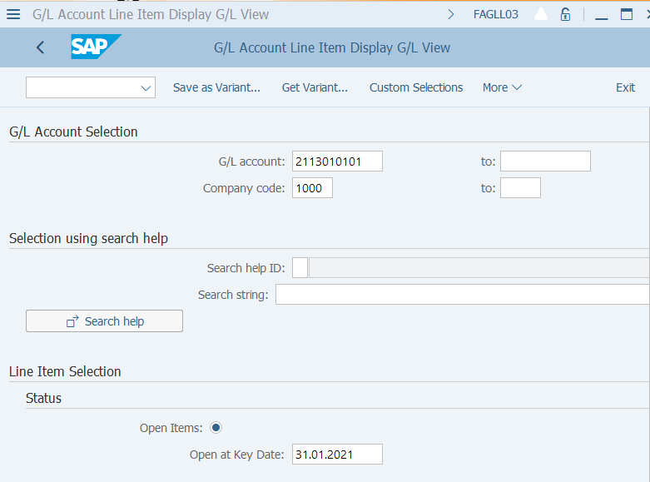

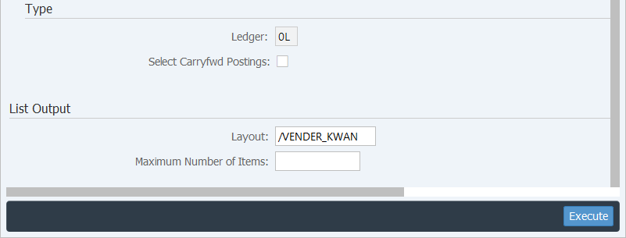

เมื่อ Execute แล้วที่คอลัมน์ Vendor Name ไม่แสดงข้อมูล ดังรูป

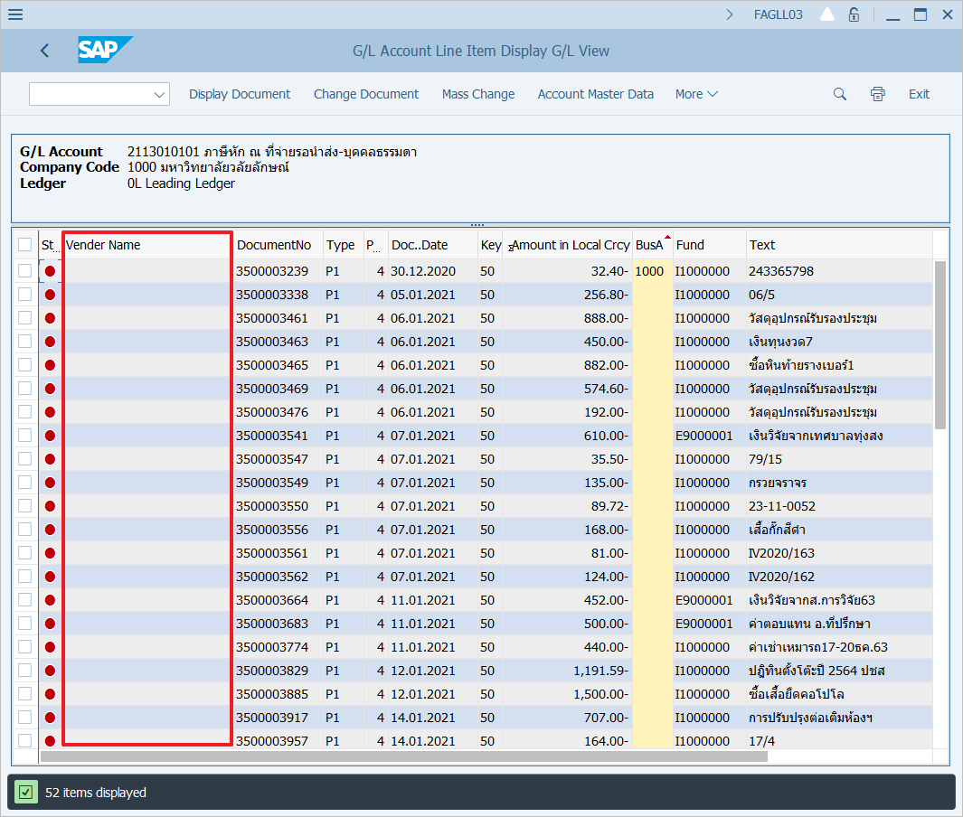

วันที่ 4 ก.พ. 64 เวลาประมาณ 16.35 น. มีข้อมูล Vendor Name